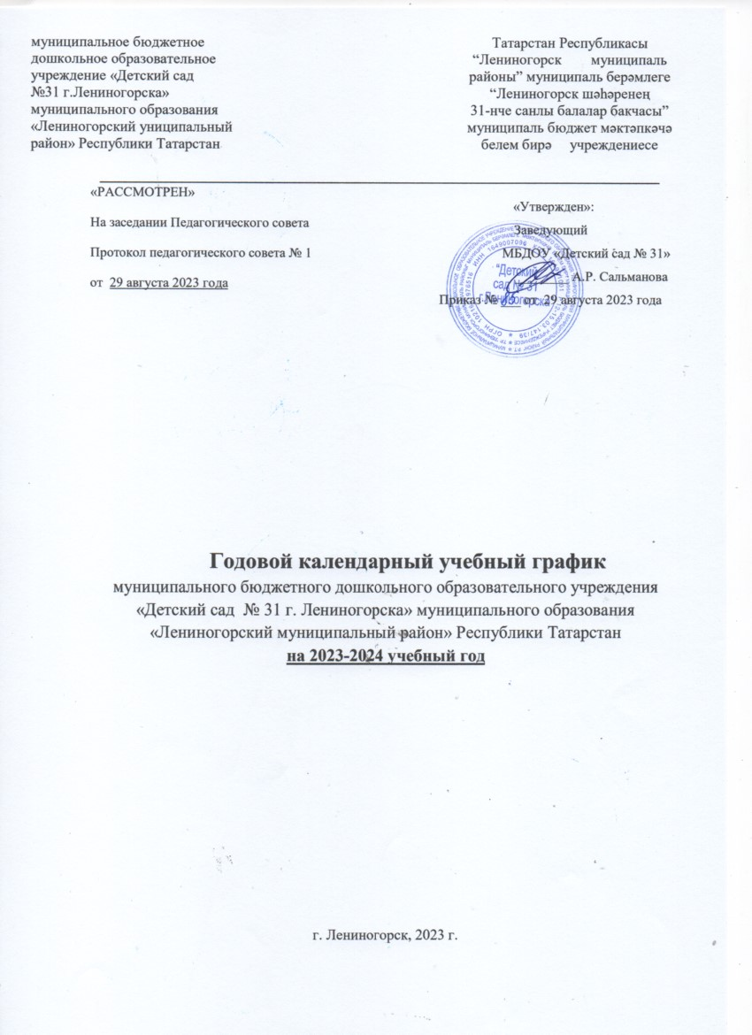
Пояснительная записка

1. Настоящий годовой календарный учебный график разработан для муниципального бюджетного дошкольного образовательного учреждения «Детский сад № 31 г. Лениногорска» муниципального образования «Лениногорский муниципальный район» Республики Татарстан (далее – ДОУ) на 2023-2024 учебный год в целях упорядочивания воспитательно-образовательного процесса.
2. Продолжительность учебного года в ДОУ составляет 9 месяцев:
- начало учебного года 1 сентября 2023 г.,
- окончание 31 мая 2024 г.
3. Продолжительность каникул:
- зимние: 30 декабря 2023 года– 8 января 2024 года;;
-летний оздоровительный период 01 июня по 31 августа 2024 года.
4. Адаптационный период:
Первая младшая группа: 01.08.2023 - 30.09.2023 г.
5. Режим работы ДОУ:
5.1. пятидневная рабочая неделя с двенадцатичасовым пребыванием детей,
5.2. ежедневный график работы с 06.00 до 18.00 ч.
5.2. выходные дни: суббота, воскресенье и праздничные дни.
6. Количество групп:
Первая младшая группа – 1,
Вторая младшая группа – 1,
Средняя группа – 1,
Старшая группа – 1,
Подготовительная группа – 1.
7. Регламентирование образовательного процесса.
• для детей 3-го года жизни – не более 10 минут
• для детей 4-го года жизни – не более 15 минут
• для детей 5-го года жизни - не более 15 - 20 минут
• для детей 6-го года жизни - не более 20 - 25 минут
• для детей 7-го года жизни - не более 30 минут
8. Дополнительные формы образования – с 1 сентября (октября) 2023 года по апрель (май) 2024 года.

9. Проведение педагогической диагностики (мониторинга).
При реализации основной образовательной программы дошкольного образования
муниципального бюджетного дошкольного образовательного учреждения «Детский сад №31» проводится оценка индивидуального развития детей. Такая оценка проводится педагогическими работниками в рамках педагогической диагностики (оценки индивидуального развития детей дошкольного возраста, связанной с оценкой эффективности педагогических действий и лежащей в основе их дальнейшего планирования).
Педагогическая диагностика проводится без прекращения образовательного процесса: в ходе наблюдений за активностью детей в спонтанной и специально организованной деятельности, в режиме работы ДОО, без специально отведенного для него времени, посредством бесед, наблюдений, индивидуальной работы с детьми.
Результаты педагогической диагностики (мониторинга) используются исключительно для решения следующих образовательных задач:
- индивидуализации образования (в том числе поддержки ребенка, построения его
образовательной траектории или профессиональной коррекции особенностей его развития);
- оптимизации работы с группой детей.
Педагогическая диагностика проводится 2 раза в год: в начале и в конце учебного года (сентябрь, май), возможно, третье - промежуточное в декабре, итоговая диагностика в апреле.
Сроки проведения педагогической диагностики (мониторинга):
- анализ адаптации 01.09.2023 - 30.09.23;
- промежуточная на начало года - с 18 сентября по 29 сентября;
- промежуточная на конец года - с 13 мая по 23 мая;
- итоговая (для подготовительной к школе группы) - с 8 апреля по 19 апреля.
Мониторинг выпускников проводится с согласия родителей 2 раза в год: в начале и в конце учебного года. Диагностика проводится воспитателями групп и старшим воспитателем детского сада.
Продолжительность 2023-2024 учебного года:
Содержание | Возрастные группы
Содержание | Первая младшая группа | Вторая младшая группа | Средняя группа | Старшая | Подготовительная к школе группа
Продолжительность учебного года | 32 уч.нед. | 36 учебных недель
Начало учебного года | 1 октября | 1 сентября | 1 сентября | 1 сентября | 1 сентября
Окончание  учебного года | 31 мая | 31 мая | 31 мая | 31 мая | 31 мая

